Начисление №1 – «Начисление - 50% в аванс»
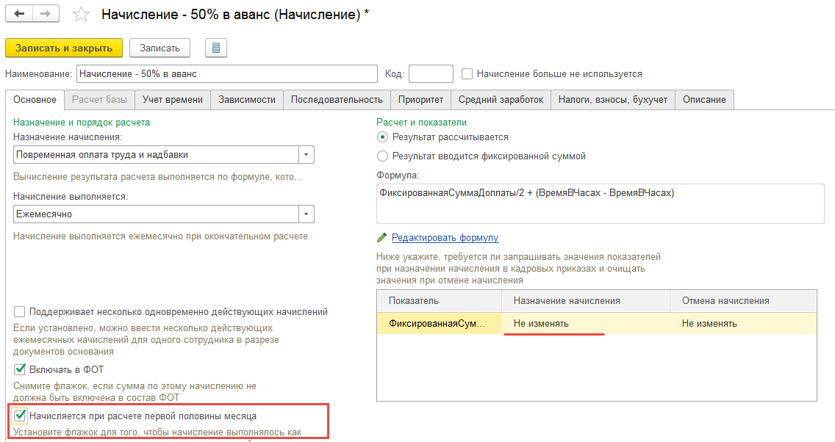
Начисление №2 – «Начисление фиксированной суммой»

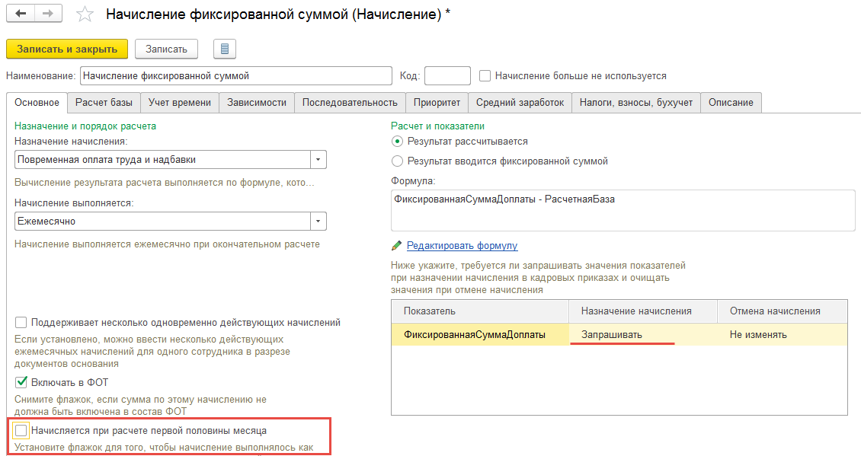
Оба начисления назначаем в плановом порядке. Для начисление «Начисление фиксированной суммой» указываем размер, например, 10000
При расчете за первую половину месяца получаем:
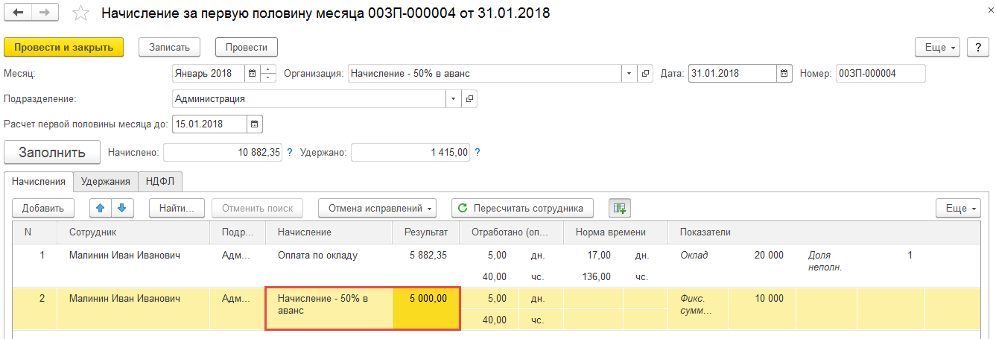
НДФЛ рассчитывается на вкладке НДФЛ, т.е. к выплате получается:
(5882,35 + 5000) - 1 415 = 9 467,35
При расчете зарплаты рассчитываются два начисления, сумма которых составляет 10000 руб.:
